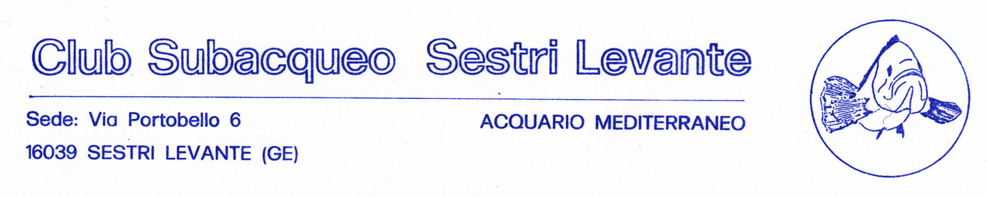
sito internet: www.subsestrilevante.it e-mail: info@subsestrilevante.it

Il giorno venerdì 26 gennaio 2024 alle ore 18,00 1° convocazione e ore 21,30 2° convocazione, presso la sede del Club in Via Portobello 6 Sestri levante, è convocata l’Assemblea Straordinaria dei soci, con il seguente ordine del giorno:
- ADEGUAMENTO STATUTARIO AI SENSI E PER GLI EFFETTI DEL DECRETO LEGISLATIVO 36/2021 COSI COME MODIFICATO DAL D. LGS. 29 AGOSTO 2023 N. 120
- ELEZIONI PER ASSEGNAZIONE CARICHE SOCIALI 2024 2027 lo scrutinio avvierà terminata la discussione relativa agli argomenti ordinari
ed Ordinaria con il seguente ordine del giorno:
Attività svolta
Gennaio dicembre gestione ed apertura saletta acquari v. Portobello
Gennaio dicembre gestione sito, gruppo F.B, Y.T e Instagram Sub Sestri Levante
07/05/23/ 15° Trofeo Danilo Lanata selettiva Campionato Italiano pesca in apnea
09/07/22 50° Giornata dei Fondali Puliti
Campionato Sociale pesca in apnea
Campionato Sociale safari foto sub (selettive)
Apnea
Pesca in apnea
23/04/23 14° Trofeo Ci.Ca.Sub Milano Bonassola,selettiva Campionato Italiano: 4° Luca Santi
30/04/23 Coppa Città di Rapallo, selettiva Campionato Italiano: 11° Luca Santi
07/05/23/ 14° Trofeo Danilo Lanata selettiva Campionato Italiano pesca in apnea: 1° LUCA SANTI 2° Simone Marrassini 6° Nicolò Coluccelli
Campionato Sociale pesca in apnea vincitore : Nicola Smeraldi
24/09/22 Ugento Campionato Italiano pesca in apnea individuale 19° Nicolò Coluccelli
08/10/23 Rosignano Campionato Italiano pesca in apnea per società 4° Nicolò Coluccelli Luca santi Nicola Smeraldi
Club Azzurro 2024: Alessia Ferrari
Safari Foto Sub
07/05/23 3° T. Livorno selettiva Campionato Italiano SFS: 1° APNEA MASTER A. MARCENARO - 3° ARA compatte Danila Agnoletto
4° ARA master M. Marcenaro
20/05/23 Trofeo Bonassola selettiva Campionato Italiano: 1° APNEA COMPATTE P. SALTAMACCHIA 2° S. Marrassini - 1° APNEA MASTER G. PAGLIUSO 3° A. Marcenaro 5° A. Rosini - 2° ARA master M Marcenaro 5° G. Miloro - 2° ARA compatte D. Agnoletto – 1° ESORDIENTI
D. DRAGO – I SOCIETÀ con G. Pagliuso A. Marcenaro A Rosini
21/05/23 Trofeo Amici di Marini Bonassola selettiva Campionato Italiano: - 2° ARA master M Marcenaro 3° G. Miloro - 3° apnea master A. Marcenaro
1° APNEA COMPATTE P. SALTAMACCHIA - 2° ARA compatte D. Agnoletto – 1° ESORDIENTI D. DRAGO
17/06/23 Trofeo LNI Genova Quinto selettiva Campionato Italiano: 1° APNEA MASTER A. MARCENARO (Campione Regionale Ligure) 2° G. Pagliuso –
1° APNEA COMPATTE S.MARRASSINI - 3° ARA master M Marcenaro 4° G. Miloro -4° ARA compatte D. Agnoletto –
1° ESORDIENTI D. DRAGO
Marzo Luglio 2023 Campionato Sociale Safari Foto Sub vincitore: Alessandro Marcenaro
9 -14/10/23 43° Campionato Italiano AMP Isola di Bergeggi: GIUSEPPE PAGLIUSO CAMPIONE ITALIANO APNEA MASTER - Pier Saltamacchia 3° apnea compatte - G. Miloro 8°ARA Master M Marcenaro 10 °ARA Master – D. Agnoletto 4° ARA compatte
Club Azzurro 2024: Giuseppe Pagliuso
Programma attività 2024
- Mantenimento ed apertura saletta acquario(impegno dei soci che utilizzano l’ormeggio ed il magazzino, come da calendario 2024)
- Gestione sito www.subsestrilevante.it pagina Face Book e You Tube (referente Marcenaro A.) e Instagram (impegno di soci esperti in social!)
- Allenamenti apnea in piscina da gennaio ad aprile ( referente Smeraldi N.)
- 9° trofeo CSSL 8° Trofeo Calisto Santi pesca in apnea a squadre (marzo) (referenti Santi L. e Smeraldi N.)
- 5° Trofeo Città di Sestri Levante di apnea dinamica indoor (21 aprile) (referente Smeraldi N.)
- 19° trofeo Danilo Lavata selettiva del Campionato Italiano SafariFotoSub (4 maggio – recupero 11/5) (referente Marcenaro A.)
- 52° Giornata dei Fondali Puliti con caccia al tesoro per i ragazzi (Domenica 14 luglio) (referente Perazzo A.)
- Partecipazione a competizioni di: apnea–pesca in apnea-safarifotosub– foto sub (referente Smeraldi N. per Safari Foto Sub Marcenaro A.)
- Campionato sociale di pesca in apnea Campionato sociale di safari foto sub (referente Smeraldi N. per Safari Foto Sub Marcenaro A.)
Presentazione ed approvazione rendiconto 2023 e preventivo 2024
Quote sociali – magazzino-ormeggi
Varie ed eventuali
Sestri L. 26/12/2023
La segreteria

-----------------------------------------------------------------------------------------------------------------------
Delega alla votazione per le cariche sociali 2024 – 27 del 26/01/2024 e alla rappresentanza all’ Assemblea Straordinaria ed Ordinaria del 26/01/2024

Io sottoscritto:

delego a rappresentarmi all’Assemblea Straordinaria ed Ordinaria dei soci ed ad esprimere il voto alle elezioni delle cariche sociali per il quadriennio 2024 – 27 il sig. :

data firma

